Espacio curricular: GEOGRAFIA
Curso: 4 año Maña y Tarde
Divisiones: 1ra, 2da, 3ra, 4ta y 5ta
Docente/s Responsable/s: MIRANDA Iván Marcelo, GUTIERREZ Víctor Rafael, OVANDO Claudia Gabriela, ALVAREZ María Alejandra
TEMA/S: Ambiente Argentino.
RABAJO PRÁCTICO Cuídate…! Cuídanos….! #QudateEnCasa!!!
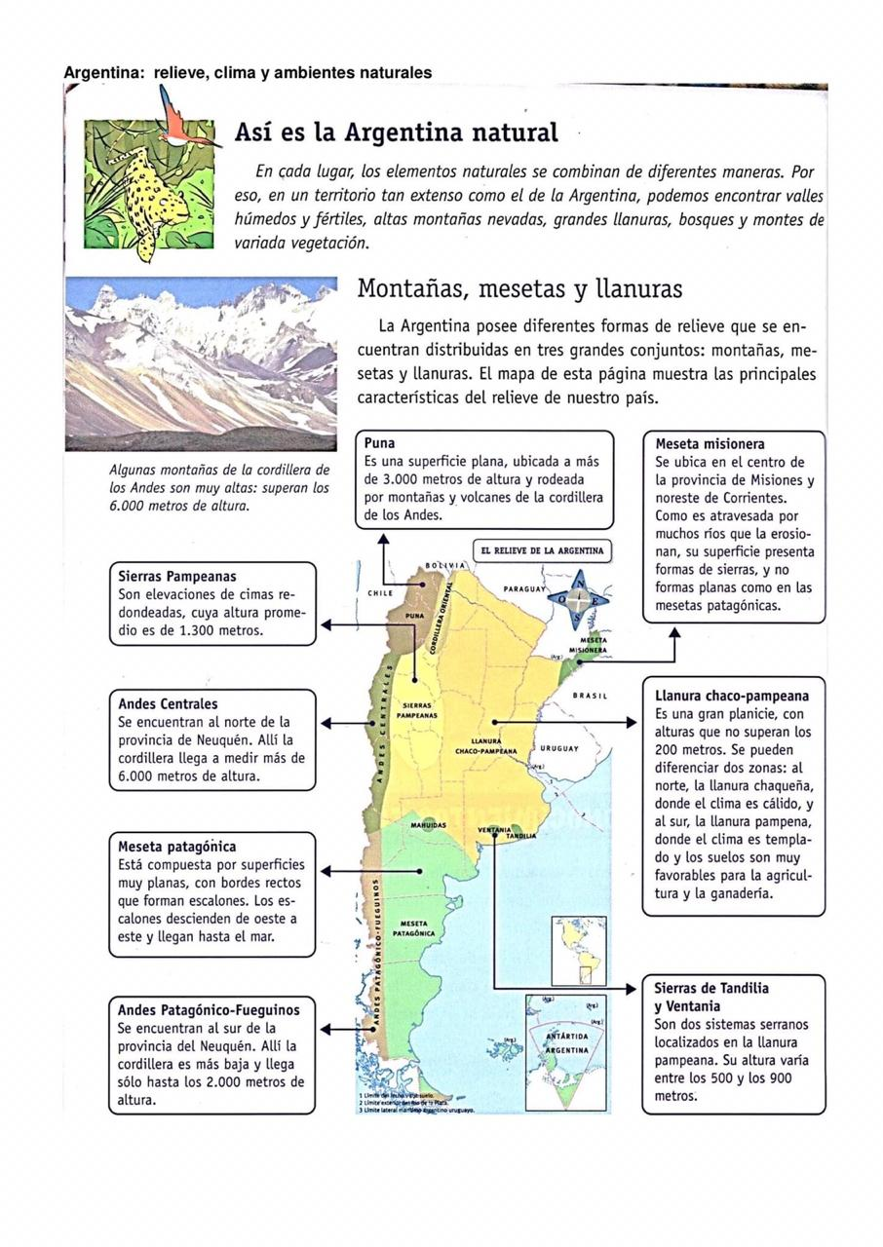
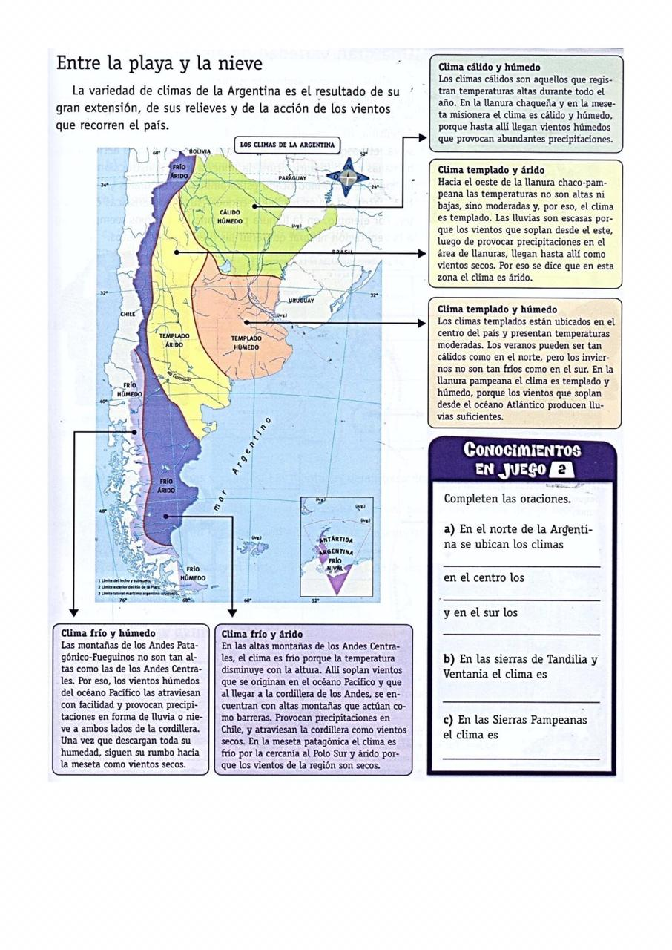
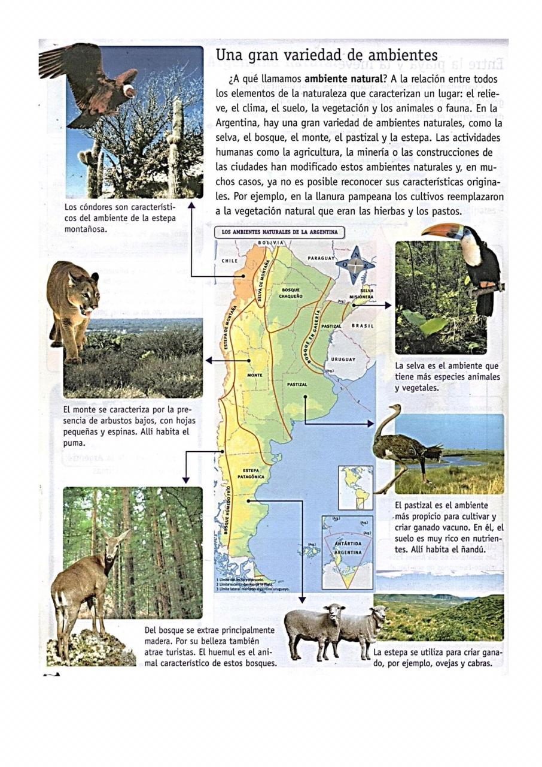
ACTIVIDADES.
- REALIZA 2 JUEGOS CON LA INFORMACION BRINDADA, como ejemplo se adjunta 3 actividades. Otros ejemplos pueden ser CRUCIGRAMAS, PREGUNTADOS, JUMANYI, PASAPALABRAS, CARRERA DE MENTE, ETC
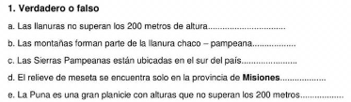

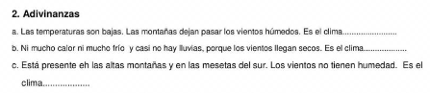
- RELACIONA MAPAS:
Elige tres animales, busca sus nombres, características como ¿qué clima habitan? Relacionado con el ambiente, alimentación, reproducción, etc.

